PROYECTO EDUCATIVO: “CAMINO A LA INDEPENDENCIA”

DURACIÓN: …. SEMANAS

“RECORTE HISTÓRICO: MEDIOS DE TRANSPORTE, CAMINO A TUCUMÁN

|  |  |
| --- | --- |
| PROPÓSITO DE LA CLASE:   * Que los alumnos conozcan el contexto histórico de 1.816. * Que los alumnos comprendan cómo se transportaban en aquella época a grandes distancias. * Que los alumnos conozcan los medios de comunicación de la época. | CONTENIDOS:   * Acontecimientos históricos relacionados con el día de la Independencia en 1.816. * Medios de transporte y medios de comunicación de la época. |

Clase zoom

Actividades a desarrollar con los alumnos:

Camino a la independencia

DESPUÉS DE TANTAS LUCHAS CON LOS ESPAÑOLES, LOGRAMOS INDEPENDIZARNOS.

PERO… ¿QUÉ QUIERE DECIR INDEPENDIZARSE?

APRENDAMOS MÁS…

*Después de aquel 25 de mayo de 1810, nuestra Patria tenía su gobierno, y unos años más tarde, también tenía moneda propia, bandera, escarapela, himno nacional, sin embargo, todavía no era "independiente", no podían elegir lo que más les gustaba porque los reyes de España lo decidían todo.*

*Por eso personas muy importantes de todos los lugares del país , viajaron desde muy lejos en carretas, caballos, diligencias, para reunirse en una casa muy importante en la ciudad de Tucumán.  
Después de mucho conversar decidieron declarar a nuestra Patria libre e independiente, lo escribieron en un libro y lo firmaron para asegurarse que iban a trabajar juntos para lograrlo.*

*Se había esperado mucho tiempo para declarar la independencia y la gente quería expresar su alegría. En el patio de esa misma casa se realizó un baile para las familias más importantes de Tucumán. El pueblo entero festejó unos días después. Eran tantos que tuvieron que hacerlo en un campo cercano. Se hicieron juegos a caballo y un gran desfile militar.*

*ESCUCHEMOS UN CUENTO:*

<https://www.youtube.com/watch?v=E_UvCNory7U>

DON JULIO, CAMINO A LA INDEPENDENCIA

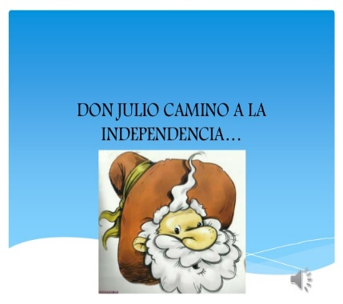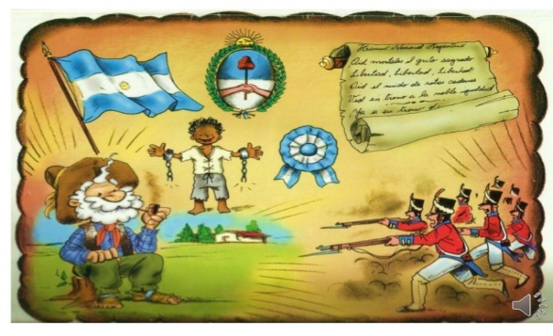

PERO… ¿CÓMO SE VIAJABA EN AQUELLA ÉPOCA?

En el tiempo de la independencia, las rutas eran de tierra y muy angostas; los caminos no estaban iluminados. Entre las ciudades había pocas casas, poca gente y según relataban los viajeros, muchos peligros y pocas comodidades.  
Se utilizaban varios medios de transporte: caballos, carretas, galeras…, es decir, todos eran de tracción animal. Como eran más lentos que los actuales (que son impulsados por motores), la gente solía detenerse a comer y descansar en el camino pues, en general, viajaban varios días.  
Por ejemplo los congresales, para ir desde Buenos Aires hasta Tucumán, viajaron en galera durante 30 días. El mismo trayecto, en carreta, duraba el doble de tiempo.

ANALIZAMOS LAS SIGUIENTES IMÁGENES:

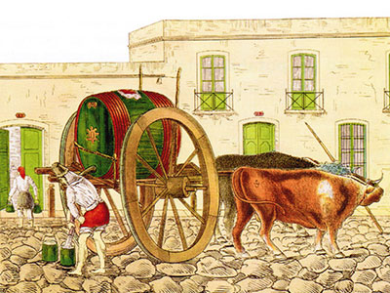

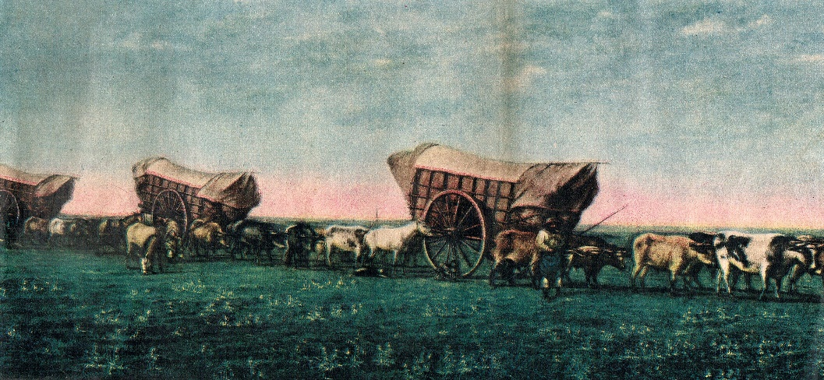

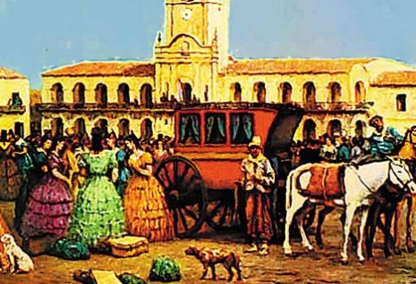

Exploramos los tipos de carretas:

* ¿Qué diferencia hay entre unas y otras?
* ¿Son las mismas personas que se transportan?
* ¿Por qué?
* ¿A qué clases sociales le pertenece cada carreta?
* ¿Dónde pensás que queda Tucumán?,¿Cerca o lejos?
* ¿Cuántos días pensás que tardaban?
* ¿Hoy se tardaría lo mismo?, ¿Por qué?
* Si tardaban tanto, ¿cómo pensás que descansaban? … etc

Sigamos explorando

|  |
| --- |
| MEDIOS DE TRANSPORTE  En la época de la independencia, las personas viajaban en caballos, carruajes o carretas.  La galera era un carruaje que tenía cuatro ruedas y era tirada por cuatro caballos, estaba acolchada por dentro y tenía muchos bolsillos para guardar los objetos personales de los pasajeros.  YA VIMOS LAS CARRETAS, HOY QUIERO QUE ANALICEMOS QUÉ DIFERENCIA HAY ENTRE ESTAS CARRETAS:  ¿QUÉ PENSÁS?  ¿PARA QUÉ SIRVEN CADA UNA DE ELLAS?  ¿QUIÉNES LAS HABRÁN CONDUCIDO?  carretas antiguas de 1810 - Buscar con Google | Carretas antiguas ...Resultado de imagen para carretas de carton 1810 | Carretilla ...  Le robaron el sulky  La carreta era un carro muy grande, tirado por bueyes, que se usaba para transportar mercancías y personas. <https://1.bp.blogspot.com/-TNcupqLWIzM/TgUWH2F-8lI/AAAAAAAAFPM/r28ea7CV2WM/s1600/carreta2.png>  Tenía grandes ruedas que llegaban a medir hasta tres metros de diámetro. La carreta tenía varios accesorios: • El turú era una especie de corneta armada con una caña tacuara y un cuerno de vaca. La usaban para estimular a los bueyes y comunicarse con otras carretas a lo lejos.  • La caldera era un recipiente en forma de jarra que se usaba para calentar agua para el mate. • Jaulas de madera y caña para aves de corral, que se comían en el camino. • Herramientas, lazos, cueros y cañas. |

EN EL CUADERNO:

1. PENSÁ EN AQUELLA ÉPOCA, Y HACÉ UNA LISTA DE COSAS, QUE LLEVABA JULIO EN SU CARRETA.
2. LOS CONGRESALES FUERON LOS PRIMEROS EN LLEGAR A LA CASA DE TUCUMÁN, MIRÁ EL RECORRIDO:

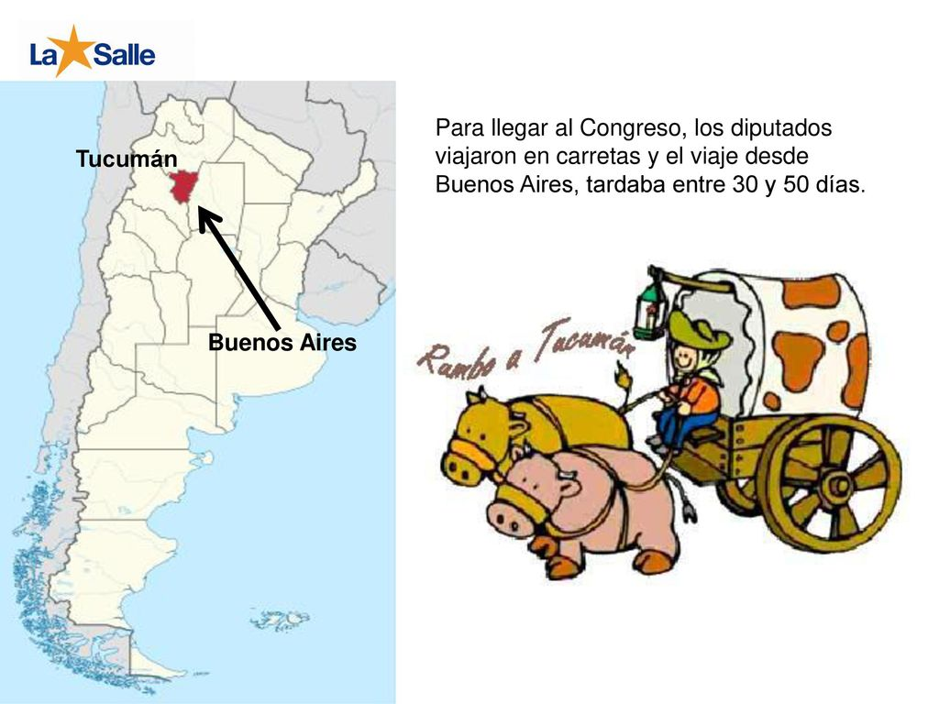

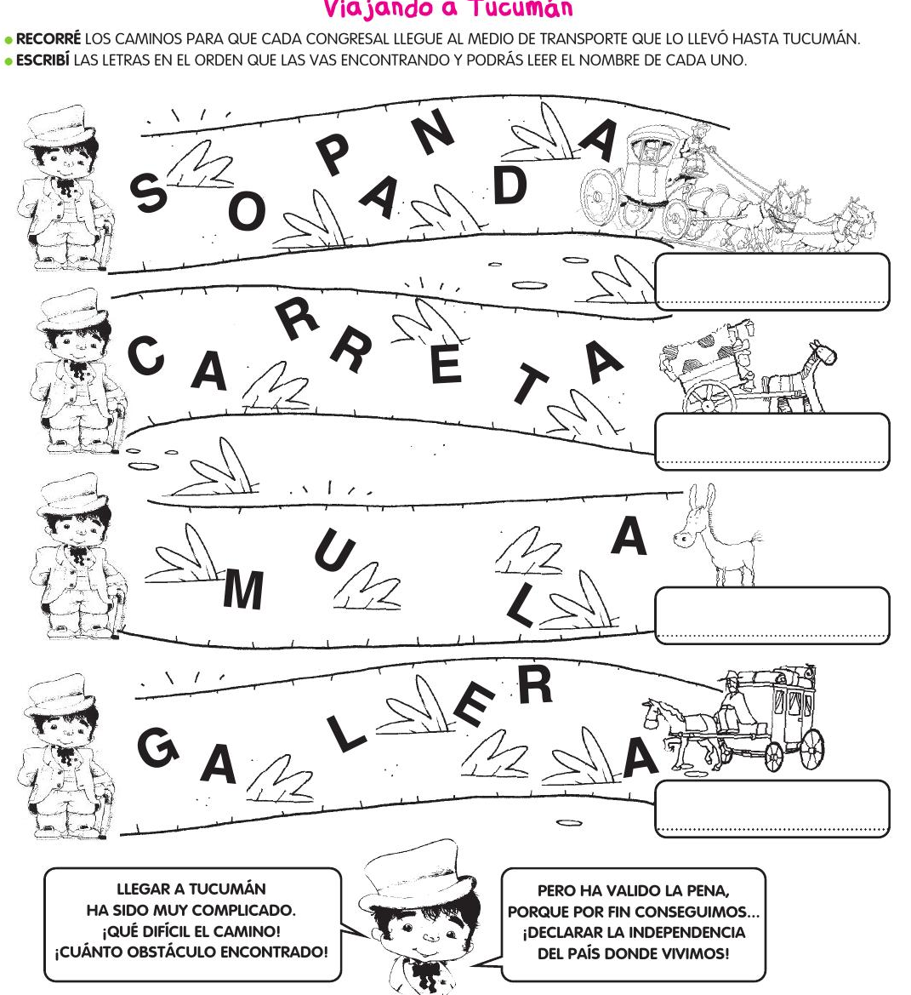

1. : FABRICÁ CON CARTÓN Y DIFERENTES MATERIALES QUE TENGAS EN CASA, LA CARRETA DE DON JULIO. (Optativo)

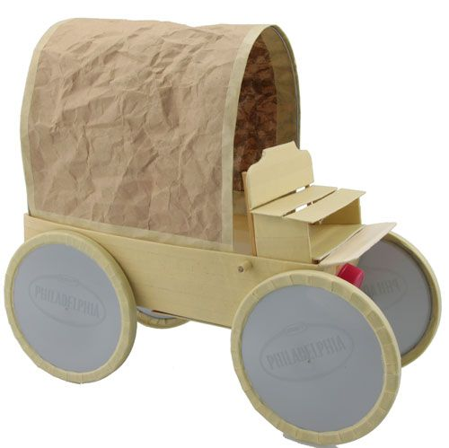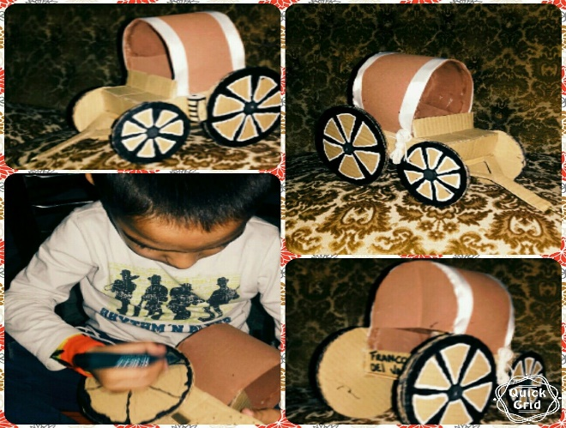

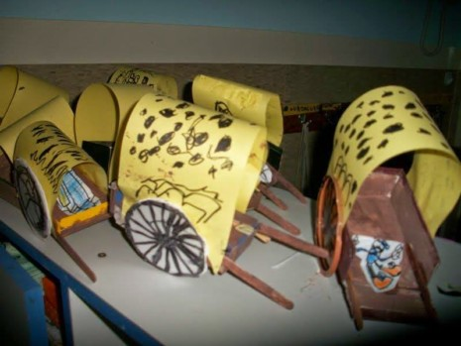

¡NOS VAMOS TODOS A TUCUMÁN, EN CABALLO!

MANDANOS FOTITOS DE NUESTRO MEDIO DE TRANSPORTE PARA IR A TUCUMÁN, A FESTEJAR NUESTRA INDEPENDENCIA.